习题12
12-1一半径为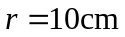的圆形回路放在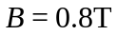的均匀磁场中。回路平面与垂直。当回路半径以恒定速率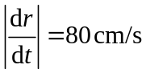收缩时，求回路中感应电动势的大小。
解：任一时刻，圆形回路所围面积为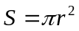，在匀强磁场中的磁通量为 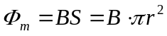，由法拉第电磁感应定律，有感应电动势的大小
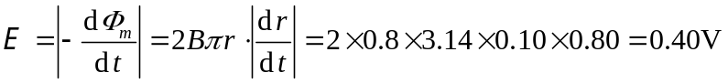

12-2一铁芯上绕有线圈100匝,已知铁芯中磁通量与时间的关系为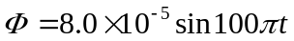，求在0.01s时线圈中的感应电动势。
解：线圈中的感应电动势为
在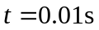时，线圈中的感应电动势为：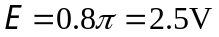

12-3有两根相距为的无限长平行直导线，它们通以大小相等流向相反的电流，且电流均以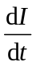的变化率增长，若有一边长为的正方形线圈与两导线处于同一平面内，如图所示，求线圈中的感应电动势。
解：在矩形框内任取条形面元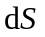如图，宽为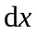，长为面元处的磁感强度为
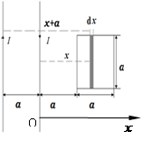
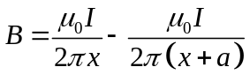，方向：垂直于纸面向外。
面积元法线方向垂直于纸面向外，线圈所围面积上的磁通量为
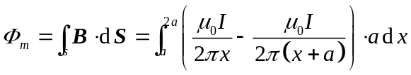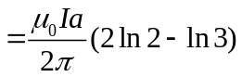
逆时针为正方向，则线圈中的感应电动势为
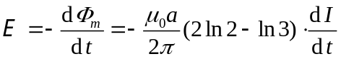
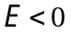，感应电动势沿顺时针方向。
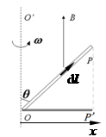
12-4如图所示，长为L的导体棒OP，处于均匀磁场中，并绕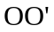轴以角速度旋转，棒与转轴之间角度为，磁感强度与转轴平行，求OP棒在图示位置处的电动势。
解：如图所示，在导体棒OP上任取一积分元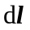，导体棒OP在均匀磁场中旋转时，各点速度方向垂直于纸面向里，速度大小为，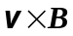的方向向右，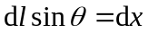，故中的电动势为
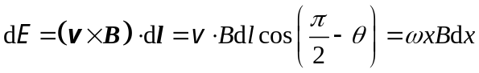
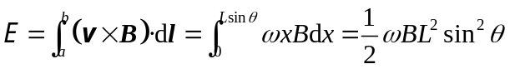
方向由O指向P。

12-5 如图所示，在一“无限长”直导线附近放置一个矩形导体线框，该线框在垂直于导线方向上以匀速向右移动，求在图示位置处线框中的感应电动势的大小和方向。
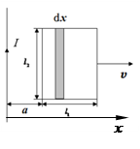
解：任取一面元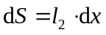，任意时刻线圈中的磁通量为(面积元法线方向垂直于纸面向里)
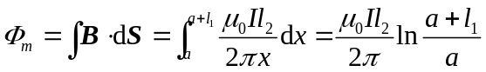
由于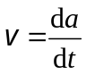，所以则线圈当中产生的感应电动势为(顺时针方向为正)
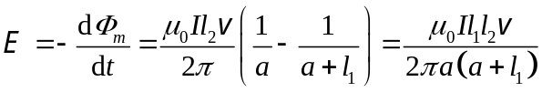
感应电动势沿顺时针方向。

12-6 导线长为，绕过点的垂直轴以匀角速转动，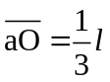，磁感应强度平行于转轴，如图所示，求(1)两端的电势差，(2)两端哪端电势较高？
解：(1)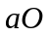中的电动势为
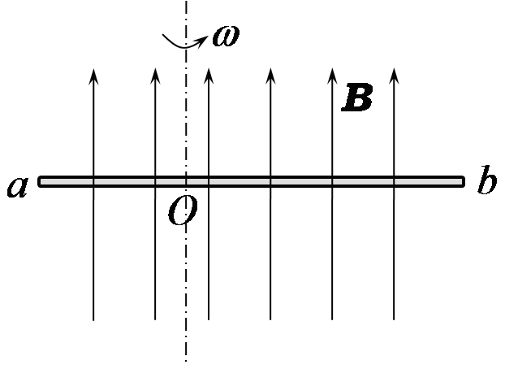
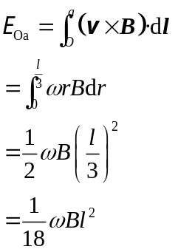
方向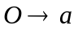
同理，中的电动势为
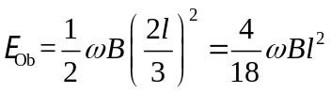，方向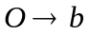
两端的电势差等于
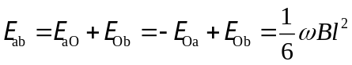
(2) 中的电动势方向：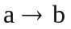，所以端电势较高。
12-7 如图所示，长度为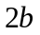的金属杆位于两无限长直导线所在平面的正中间，并以速度平行于两导线运动，两导线通以大小相等、方向相反的电流，两导线相距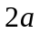，试求金属杆中产生的电动势大小。
解一：建立如图坐标系，在距离左边导线处的磁感应强度为
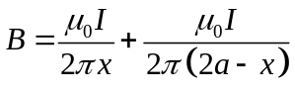
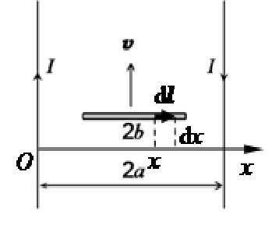
方向垂直于纸面向里。感应电动势为
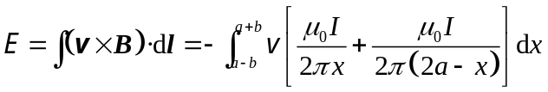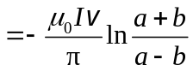
感应电动势的方向：向左。

解二：由题设条件可知，金属杆处于两导线的正中间，两导线的电流相等，方向相反，产生的磁场大小相等，方向相同，都是垂直纸面向里，故两电流在金属杆中产生的电动势相同，即金属杆中产生的电动势是单个电流存在时产生电动势的两倍。
由例题12.5可知金属杆中的电动势为
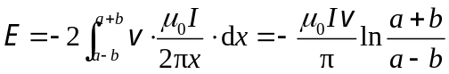

12-8 如图所示，在无限长直线电流的磁场中，导体棒与水平方向成角，若平行于电流方向运动，求导体棒中产生的感应电动势。
解：在导体棒上任取一线元，到电流的距离为，在水平方向分量为，有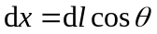，则无限长直线电流在处的磁感强度为：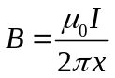，方向垂直于纸面向里。
导体棒中产生的感应电动势
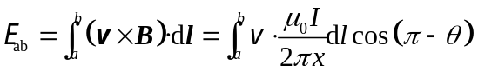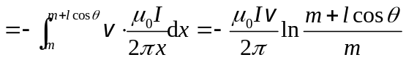
方向由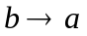，端电势较高。
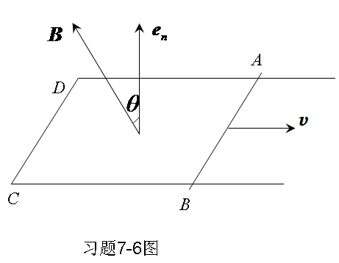
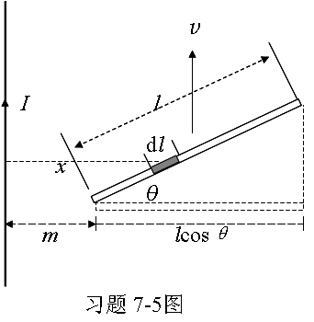
习题12-9图
习题12-8图
12-9 如图所示，线框ABCD的AB段可平行于CD段而左右滑动，线框放在匀强磁场中，磁感应强度方向与线框平面法线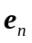成角，已知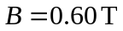，AB长为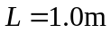，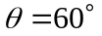，AB以速率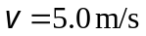向右滑动，求线框中感应电动势大小和感应电流的方向。
解：AB段产生的电动势为
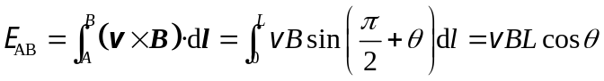
方向从A指向B，B点电势较高。

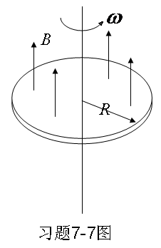
12-10法拉第圆盘发电机是一个在磁场中转动的导体圆盘。如图所示，设圆盘半径为，它的轴线与匀强磁场平行，它以角速度绕通过盘心的竖直轴匀速转动，(1)求盘边与盘心之间的电势差；(2)盘边与盘心哪边电势高？当圆盘反向转动时，又如何？
习题12-10图
解：(1)盘边与盘心之间的势电势差等于电动势
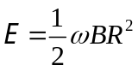
(2) 电动势的方向由盘心指向盘边，故盘边电势高
当圆盘反向转动时，电势差大小仍为
而方向变为由盘边指向盘心，盘心电势高。

12-11 在磁感应强度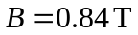的匀强磁场中，有一个边长为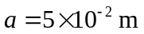的正方形线圈匀速转动，磁感应强度方向与转轴垂直，设线圈转动的角速度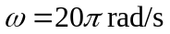，求线圈中的最大感应电动势。
解：如图所示，当线圈法线与磁场夹角为时，线圈中通过的磁通量为
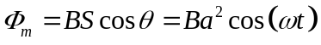
则线圈中的感应电动势为
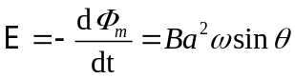
当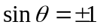时，线圈中获得最大感应电动势为
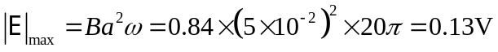

12-12 在长为0.60m，直径为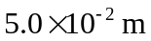的圆纸筒上，需要绕多少匝线圈才能使绕成的螺线管的自感系数L约为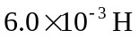？
解：长直螺线管的自感系数为：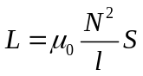，可得线圈的匝数为
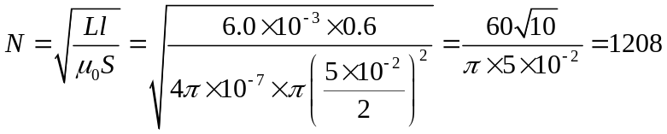

12-13一个半径为的圆柱形空间内，有沿圆柱轴向穿入的匀强磁场，它的磁感应强度以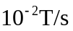的变化率减小，A点离轴线的的距离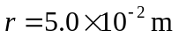，求：(1) A点的感应电场；(2)电子在A点的加速度。
解：(1)由题可知，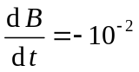，假设过A点有一半径为的圆线圈如图，其圆心在轴上，顺时针为正方向，则线圈中的感应电动势为
B
r
L
A
E
习题12-13图
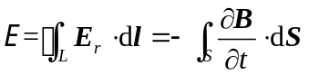
根据场的对称性，有
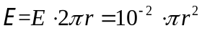
A点处的感生电场强度为
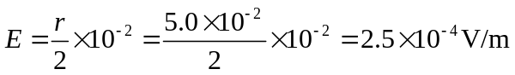
方向沿顺时针方向。
(2)由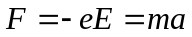有
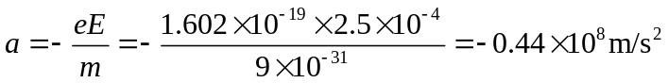
加速度方向沿圆周逆时针方向的切线方向。

12-14 试求解例题12.1中，长直导线与矩形线框的互感系数。
解1：由例题12.1可解得长直导线的磁场在矩形线框中的磁通量为
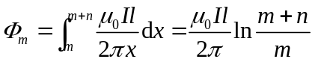
由公式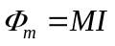，可得互感系数
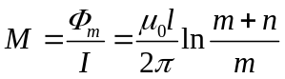
解2：任意时刻线框中产生的感应电动势为
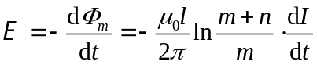
由互感电动势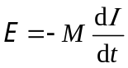可得互感系数
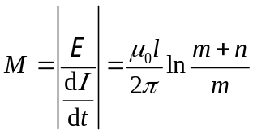
12-15在银河系星际空间中，一般认为磁场为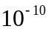T数量级。除了每立方厘米大约有一个热运动速率为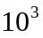m/s数量级的氢原子外，没有任何其他东西。问：在该空间某一定体积内，贮存的电磁场能量是多少？并与该体积内物质的动能进行比较。
解：在匀强磁场中，磁场能量为
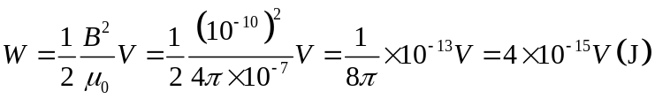
空间中每立方厘米大约有一个氢原子，则氢原子浓度(数密度)为
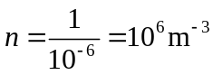
体积内的氢原子数为
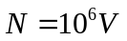
氢原子摩尔数为
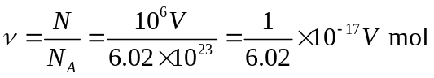
每摩尔氢原子摩尔质量为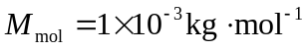，则体积内的氢原子总质量为
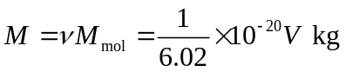
则动能为
